**NAMA : RIDHO WALIDHAYIN RIFAI**

**NIM : V3920052**

**KELAS : D3 TIE PSDKU**

**MATKUL : PRAKTIK GAME DEVELOPMENT**

**TUGAS INDIVIDU**

**TASK DAN EVENT**

2. Task

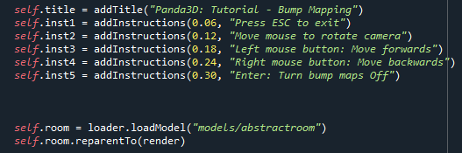

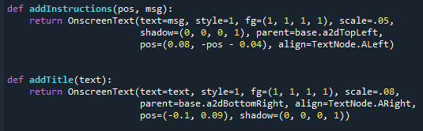

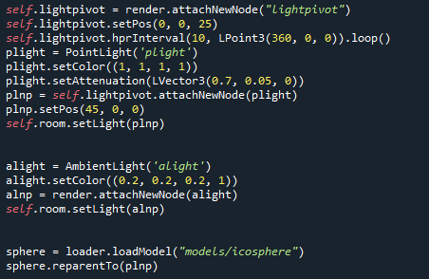

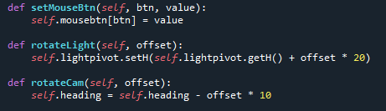



1. Event

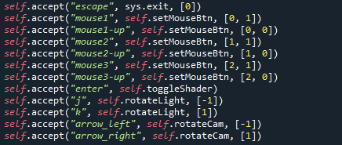

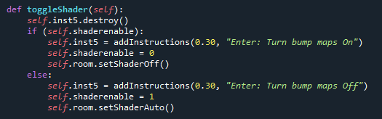

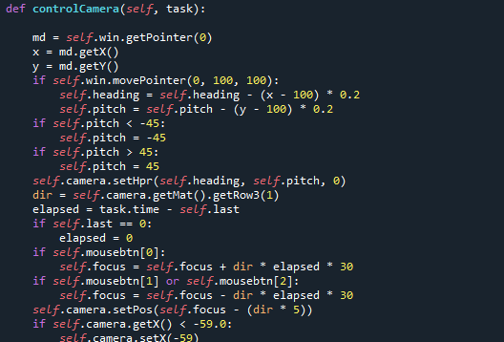

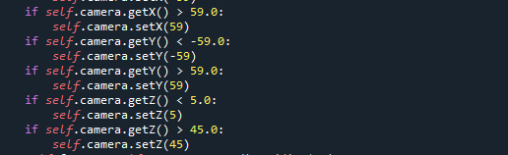

1. Penjelasan Alur Task dan Event Handling

Task manager berfungsi untuk menyimpan daftar semua tugas yang sudah berjalan

Jadi, ada beberapa jenis dari penggunaan Task Manager ini diantaranya :

TaskMgr.add() untuk menambahkan fungsi tugas ke daftar tugas, jadi alurnya anda masukan nama fungsi nya dan juga nama atributnya untuk tugas tersebut, lalu setelah itu taskMgr.add() akan engembalikan Tugas yang dapat digunakan untuk menghapus tugas nanti

Event Handling sendiri akan dijalankan oleh program jika ada konfirmasi dari pengguna yang cocok dengan program event yang sudah disetting sebelumnya dan juga jika program ini sesuai maka akan menjalankan suatu code.